הוספת רקע לשקופית בפאוור פוינט

עיצוב רקע של שקופית בפאוור פוינט להעשרת המצגת.
ניתן להוסיף מספר סוגים של רקעים לשקופית בפאוור פוינט:
- מילוי מלא - צבע אחיד, לדוגמא:
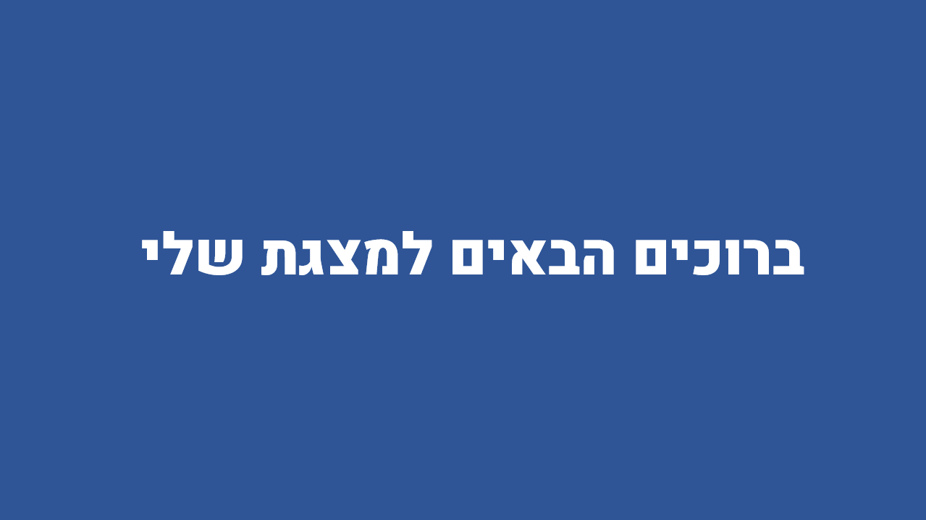
- מילוי הדרגתי - מעבר מצבע לצבע (gradient), לדוגמא: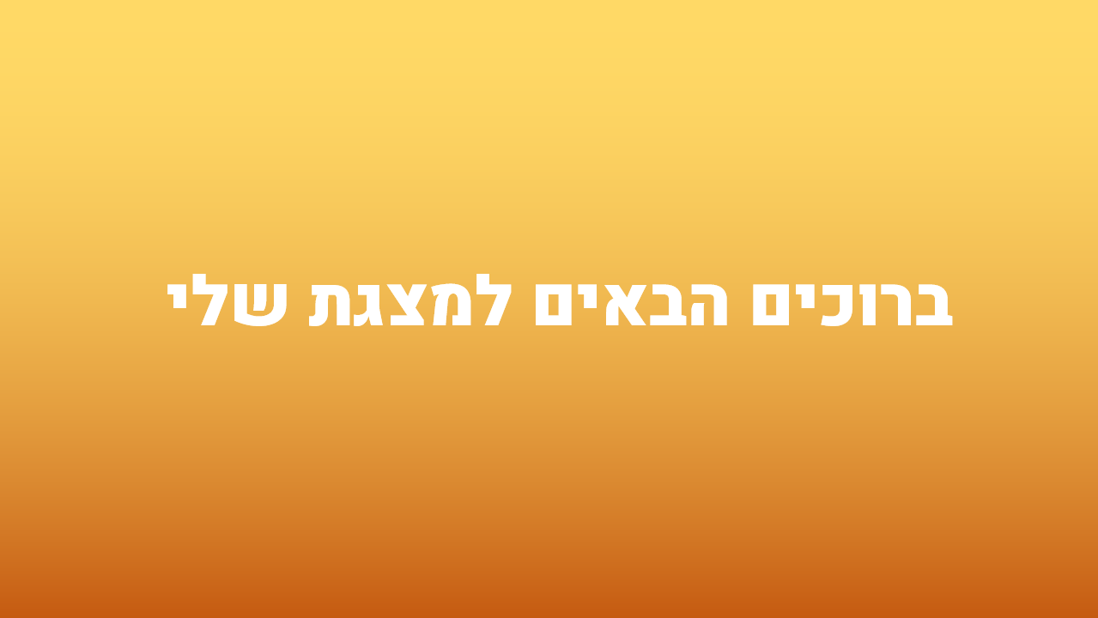
- מילוי של תמונה או מרקם - תמונה מהמחשב או לחילופין תמונה מקוונת מהאינטרנט
מרקם - לדוגמא נייר, בטון וכד'...
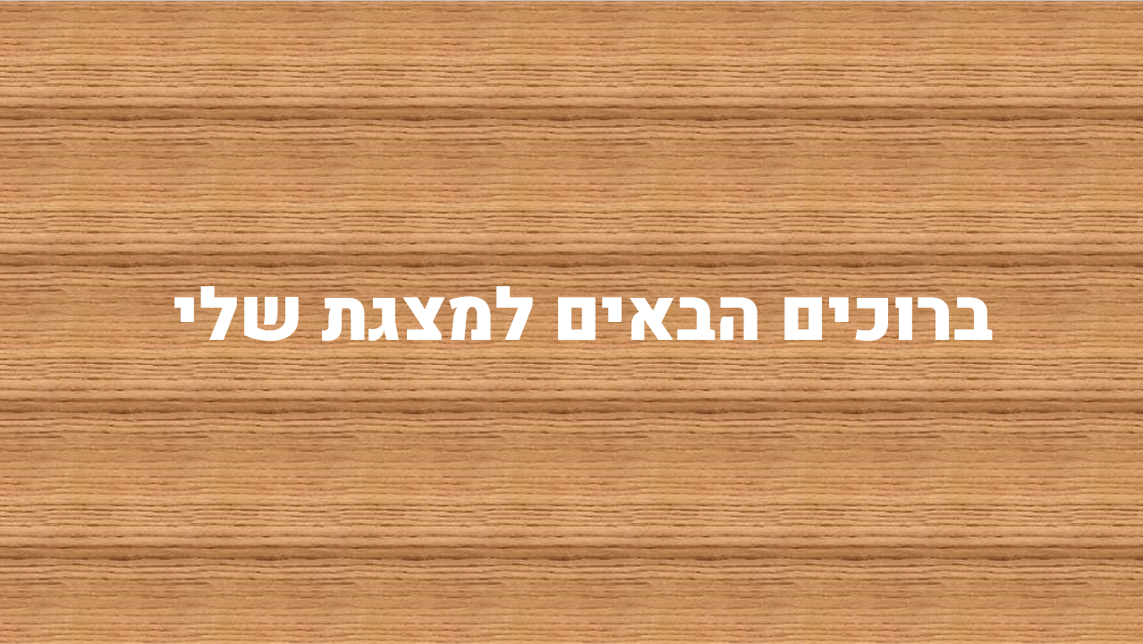
- מילוי עם תבנית - באנגלית Pattern (פאטרן) כלשהו ממבחר הדוגמאות שפאוור פוינט מציע
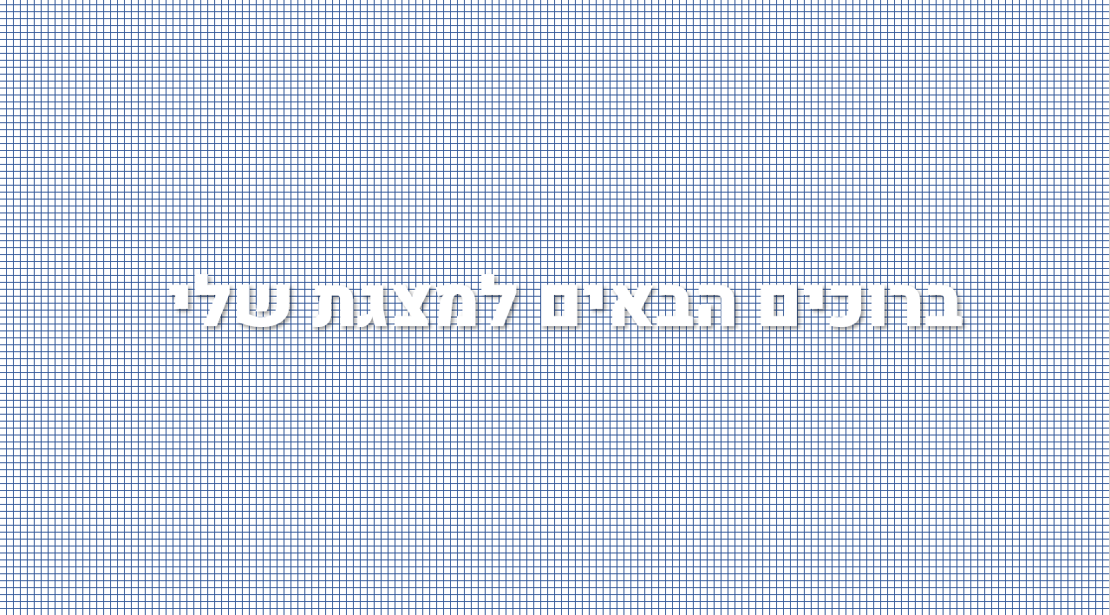

להוספת רקע בפאוור פוינט:
- תפריט "עיצוב שקופית" -> אייקון בצד שמאל (עיצוב רקע)
או
קליק ימני באזור ריק בשקופית -> עיצוב רקע
- בצד שמאל של המסך יופיעו כל האופציות לעיצוב הרקע בשקופית
מומלץ לבדוק את כל אחת מהאופציות ולאבחן את העיצובים השונין
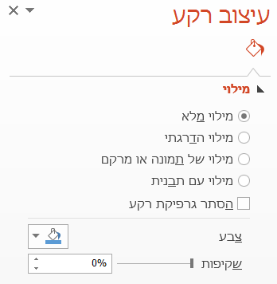
- לאחר העיצוב יש לשים לב לכפתור בחלק התחתון - "החל על הכל" על מנת להשפיע על כל השקופיות במצגת.
